ФССП ограничила право выезда для 4,9 млн граждан России
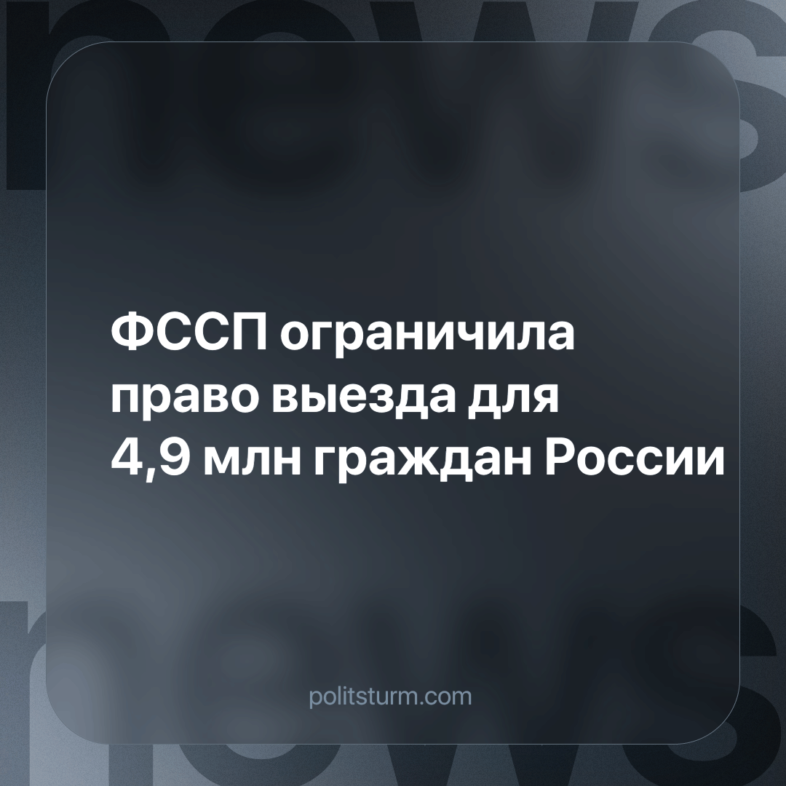

Оригинальная статья
2024-01-02
1 мин. на чтение

ФССП объявила о запрете выезда за границу для 4,9 миллиона россиян за долги. По информации ТАСС, сводка пресс-службы ФССП утверждает, что более 4,9 миллиона должников в настоящее время подпадают под временные ограничения на выезд из России.
6 лет назад перед Новым годом запрет на выезд из-за долгов затрагивал 1,8 миллиона россиян. В 2018 году их количество возросло до 3 миллионов, а в 2020 году достигло 4,1 миллиона. В декабре прошлого года наличие ограничений на выезд было зафиксировано для 8 миллионов должников.
ФССП также сообщила, что в течение 11 месяцев текущего года в Москве было вынесено 742 000 постановлений об ограничении выезда, при этом более половины из них остаются в силе.
За январь – сентябрь 2023 года рассматривается 21,1 миллиона исполнительных производств по взысканию задолженности в пользу банков, что на 22% больше, чем за аналогичный период прошлого года. Общая сумма долгов, подлежащих взысканию у физических лиц, увеличилась на 200 миллиардов рублей, достигнув 2,9 трлн рублей. Согласно данным ФССП, наибольшее число должников проживает в Башкирии, Краснодарском и Красноярском краях, в Подмосковье и Свердловской области.
Как мы видим, вместе с новостями о росте состояний капиталистов, появляются новости о росте количества должников в стране, что в очередной раз демонстрирует взаимосвязь богатства и бедности. Чтобы правящий класс мог легко наживать огромные состояния, рабочие должны быть готовы дёшево продавать свою рабочую силу и влезать в долги. Чем богаче одни, тем беднее другие.
В Советском Союзе богатство общества было достоянием большинства населения, а не меньшинства, и повышалось оно благодаря отсутствию эксплуататоров. Прибыль, которую производили предприятия, шла не в карман акционеров, а в государственный бюджет, чтобы затем быть распределённой на нужды общества. Вот только такое государство не создаётся ностальгией. Наши предки долго и упорно создавали его своим трудом и давали отпор всем, кто им в этом препятствовал. Нам же остаётся лишь идти по их следам.
Источник: Ведомости - «ФССП сообщила об ограничении выезда за границу для 4,9 млн россиян из-за долгов» от 23 декабря 2023 г.

Оригинальная статья

